Технологическая карта урока по технологии
(раздел «Технологии обработки материалов и пищевых продуктов»)
7 класс

Тема урока: «Обработка изделий из древесины»

Цели урока:
- Научить учащихся приёмам обработки древесины.
- Воспитывать бережное отношение к дереву и древесине, результатам своего труда; аккуратность, ответственность.
- Формировать регулятивные УУД: организация учебного сотрудничества и совместной деятельности с учителем и сверстниками; согласование и координация совместной познавательно-трудовой деятельности с другими её участниками; оценивание правильности выполнения учебной задачи.
Задачи:

1.Развивать у учащихся навыки креативного мышления, умение размечать заготовки, контролировать качество выполнения изделия. Подбирать материалы и инструменты, воспитывать у учащихся эстетический вкус, трудолюбие
2. Научить учащихся распознавать инструменты для резьбы по дереву.
3. Работать с первоисточниками, извлекая из них полезную информацию.
4. Анализировать информацию, делать выводы.

Тип урока: урок открытия новых знаний (ОНЗ)

Формы работы учащихся: фронтальная, индивидуальная и групповая.

Необходимое оборудование: интерактивная доска, раздаточный материал – QR – коды, выжигатель, 3D ручки, личные мобильные устройства, ПК с выходом в Интернет.

Структура и ход урока:

№ | Этап урока и время | Деятельность учителя | Деятельность ученика | Результат
1. | Организационный момент  1 мин. | Обеспечивает открытую, доброжелательную обстановку для работы на уроке. Психологически готовит учащихся к общению.  Приветствует учащихся, проверяет готовность к уроку, проверяет присутствующих. | Проверяют наличие учебных инструментов и материалов для работы на уроке.  Приветствуют учителя.
2. | Актуализация опорных знаний  2 мин. | Ребята, вашим домашним заданием было просмотр видеофрагментов об обработке древесины (Перевернутый класс).  Что из просмотренного Вам запомнилось больше всего? На что обратили внимание? Что Вам показалось наиболее интересным? | Отвечают на вопросы учителя.  Обобщение информации о просмотренных дома видеофрагментах.
3. | Мотивация к учебной деятельности  3 мин. | Проблемный вопрос: Вашему вниманию предлагаю стихотворение …  Осипа Эмильевича Мандельштама  "Уничтожает пламень..."  Уничтожает пламень  Сухую жизнь мою, -  И ныне я не камень,  А дерево пою.  Оно легко и грубо,  Из одного куска,  И сердцевина дуба,  И вёсла рыбака.  Вбивайте крепче сваи,  Стучите, молотки,  О деревянном рае,  Где вещи так легки!  О чём идёт речь в стихотворении?  Сформулируйте тему урока? | Слушают стихотворение, анализируют информацию.  Отвечают на вопрос, формулируют тему урока.
4. | Формулирование темы и целей урока  4 мин. | Тема урока «Обработка изделий из древесины»  Обработка древесины — один из самых древних видов народного декоративного искусства. Изготавливая из древесины многие предметы быта, люди старались сделать их красивыми, радующими глаз. Наиболее древним способом украшения изделий из древесины считается резьба по дереву.  Какие виды художественной обработки древесины Вы знаете? (пирография (выжигание), роспись по дереву (хохлома, Городецкая роспись), мозаика и т.д.)  Что украшали резьбой? Связь с ИЗО Убранство русской избы.  (Резьбой украшали дома: фронтон, полотенце, наличники, посуду, мебель, корабли, музыкальные инструменты, колыбели для младенцев, из дерева вырезали игрушки, сувениры)  Предлагаю Вашему вниманию просмотреть видеофрагмент о мастере – краснодеревщике, который создает шедевры.  - Согласно данной теме, чем будем заниматься на уроке, чему научимся?  Цели?  Задачи?  Мы с Вами живем в условиях становления постиндустриального общества, где большую роль играют новые технологии, информация, научные достижения, активно идет развитие информатизации. Поэтому, я предлагаю Вам на уроке сегодня использовать при художественной обработке нашего изделия новые технологии (3D ручка), а познакомиться с примерами художественной обработки при помощи QR-кодов.  Помимо видов худ. обработки, нужно знать ТБ при работе выжигателем и 3D ручкой. | Высказывают своё мнение, помогают сформулировать цели.  (Познакомиться с видами худ. обработки древесины. Виды украшений изделий из дерева.)  Задачи. (Научимся выполнять художественную обработку древесины)        
5. | Первичное закрепление новых знаний. Практическая работа.  25 мин. | Знакомство учащихся с видами обработки дерева, историей возникновения данного ремесла, развитие данного вида искусства в нашем регионе.  Приступаем к выполнению практической работы, с использованием тех инструментов, которые Вы выбрали (выжигатель, 3D ручка, краски, фломастеры, цветные карандаши).  Я прошу Вас подключить Вашу фантазию, украсить Ваше изделие так, как Вы представляете его, чтобы итоговый продукт порадовал Вас и того, кому предназначен.  Я уверен, у Вас все получится! | Работа учащихся с QR-кодами, анализ информации, выбор художественной обработки для собственного изделия.  Выполнение практической работы.  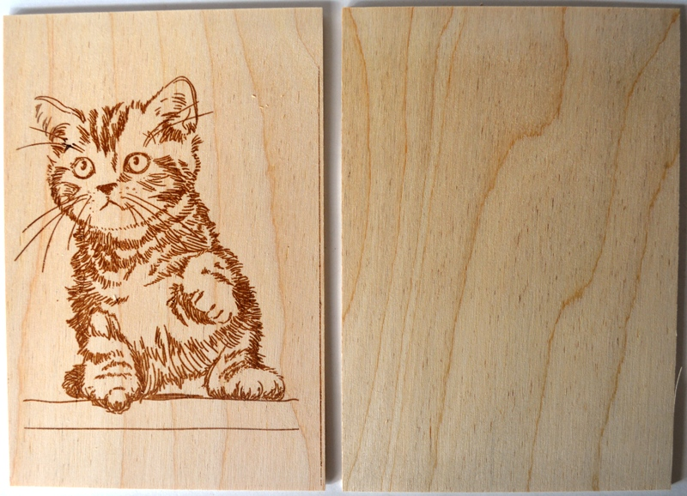  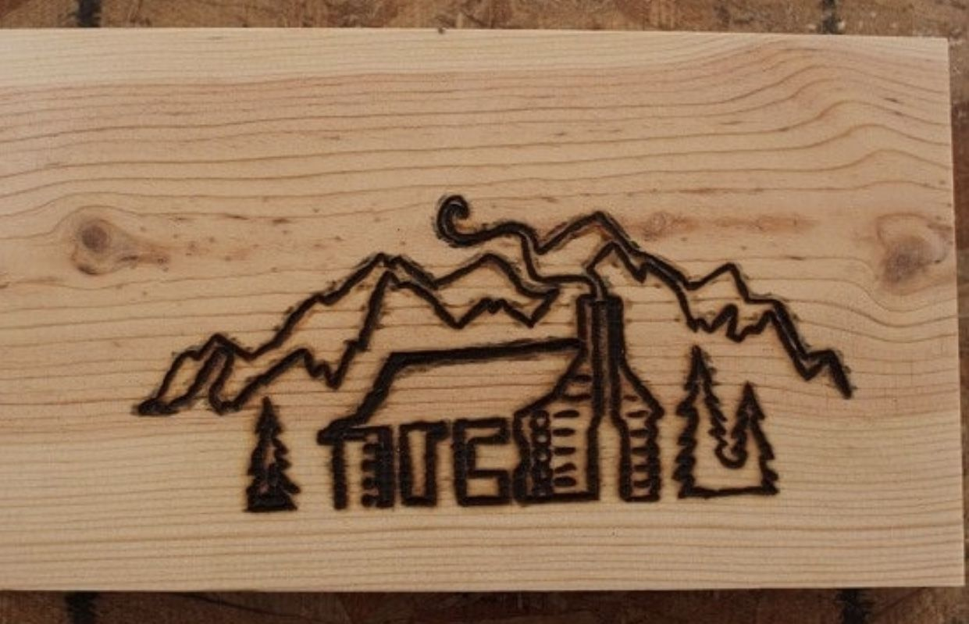  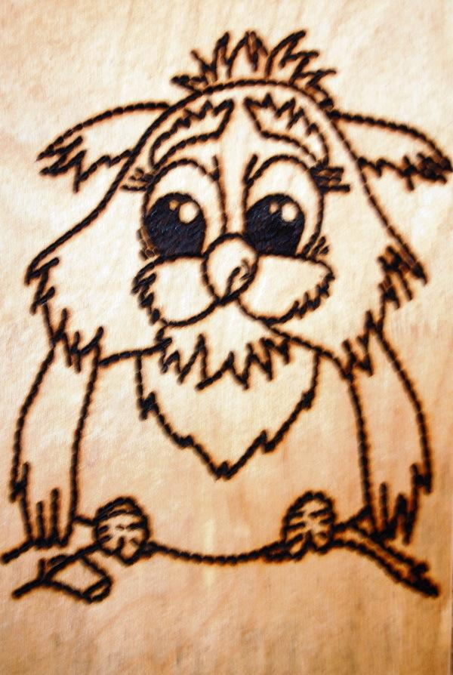
6. | Итог урока.  5 мин. | Организует взаимопроверку выполнения заданий. Выставляет отметки.  Ребята, Вы очень хорошо поработали сегодня, Вы большие молодцы. Предлагаю не останавливаться на достигнутом, а дома попробовать создать, украсить изделие в преддверие Дня Матери, который наступит в последнее воскресенье ноября.

Художественная обработка ВЫЖИГАТЕЛЬ.

ТБ

3D ручка
Видео

